Куда:
Уважаемые господа!
Коммерческое предложение №0153Т от 24.08.2021 г.
Компания «Спецприцеп» совместно с официальным дилером по РФ ООО "МаксКар" благодарит Вас за интерес к нашей продукции и имеет честь представить ее Вам в виде коммерческого предложения. В соответствии с Вашим запросом, предлагаем Вашему вниманию полуприцепы со следующими техническими параметрами.
Высокорамный трал СпецПрицеп 994283 приставные трапы, в производстве на начало декабря 2021 г.
видео подобного 3-х осного среднерамного трала SpecPricep 994283 перед отгрузкой из Твери:
https://www.youtube.com/watch?v=8q3HI8jqTlY
https://youtu.be/o4-JQhyV8vY
https://www.youtube.com/watch?v=xLkuehZHTJo
https://www.youtube.com/watch?v=EWDn03bk3kQ
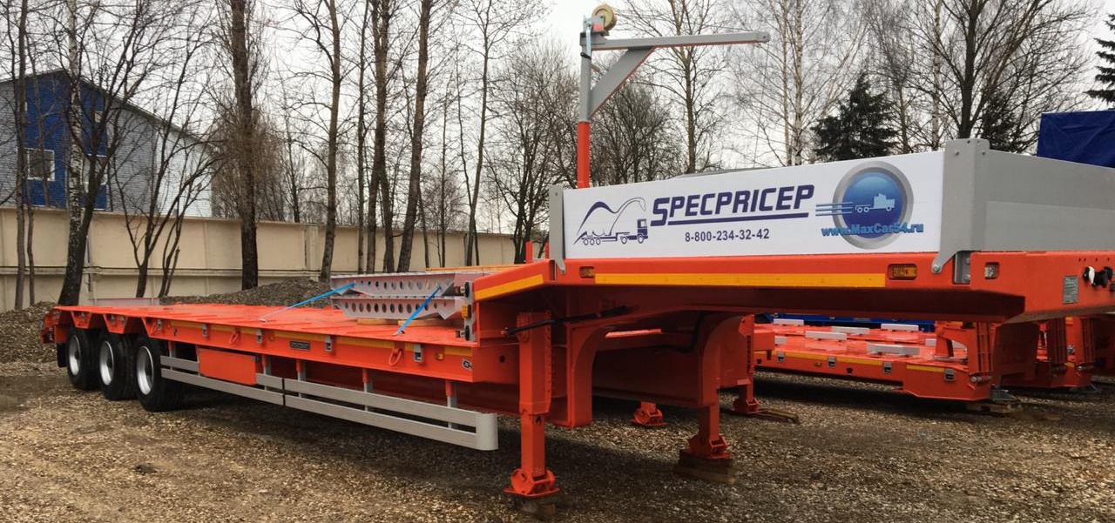
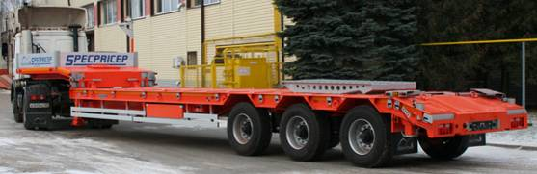
Скачать фото с сайта:
https://www.maxcar54.ru/catalog/pritsepy-i-polupritsepy/traly/vysokoramnyy-tral-specpricep-994283-40-pristavnye-trapy/
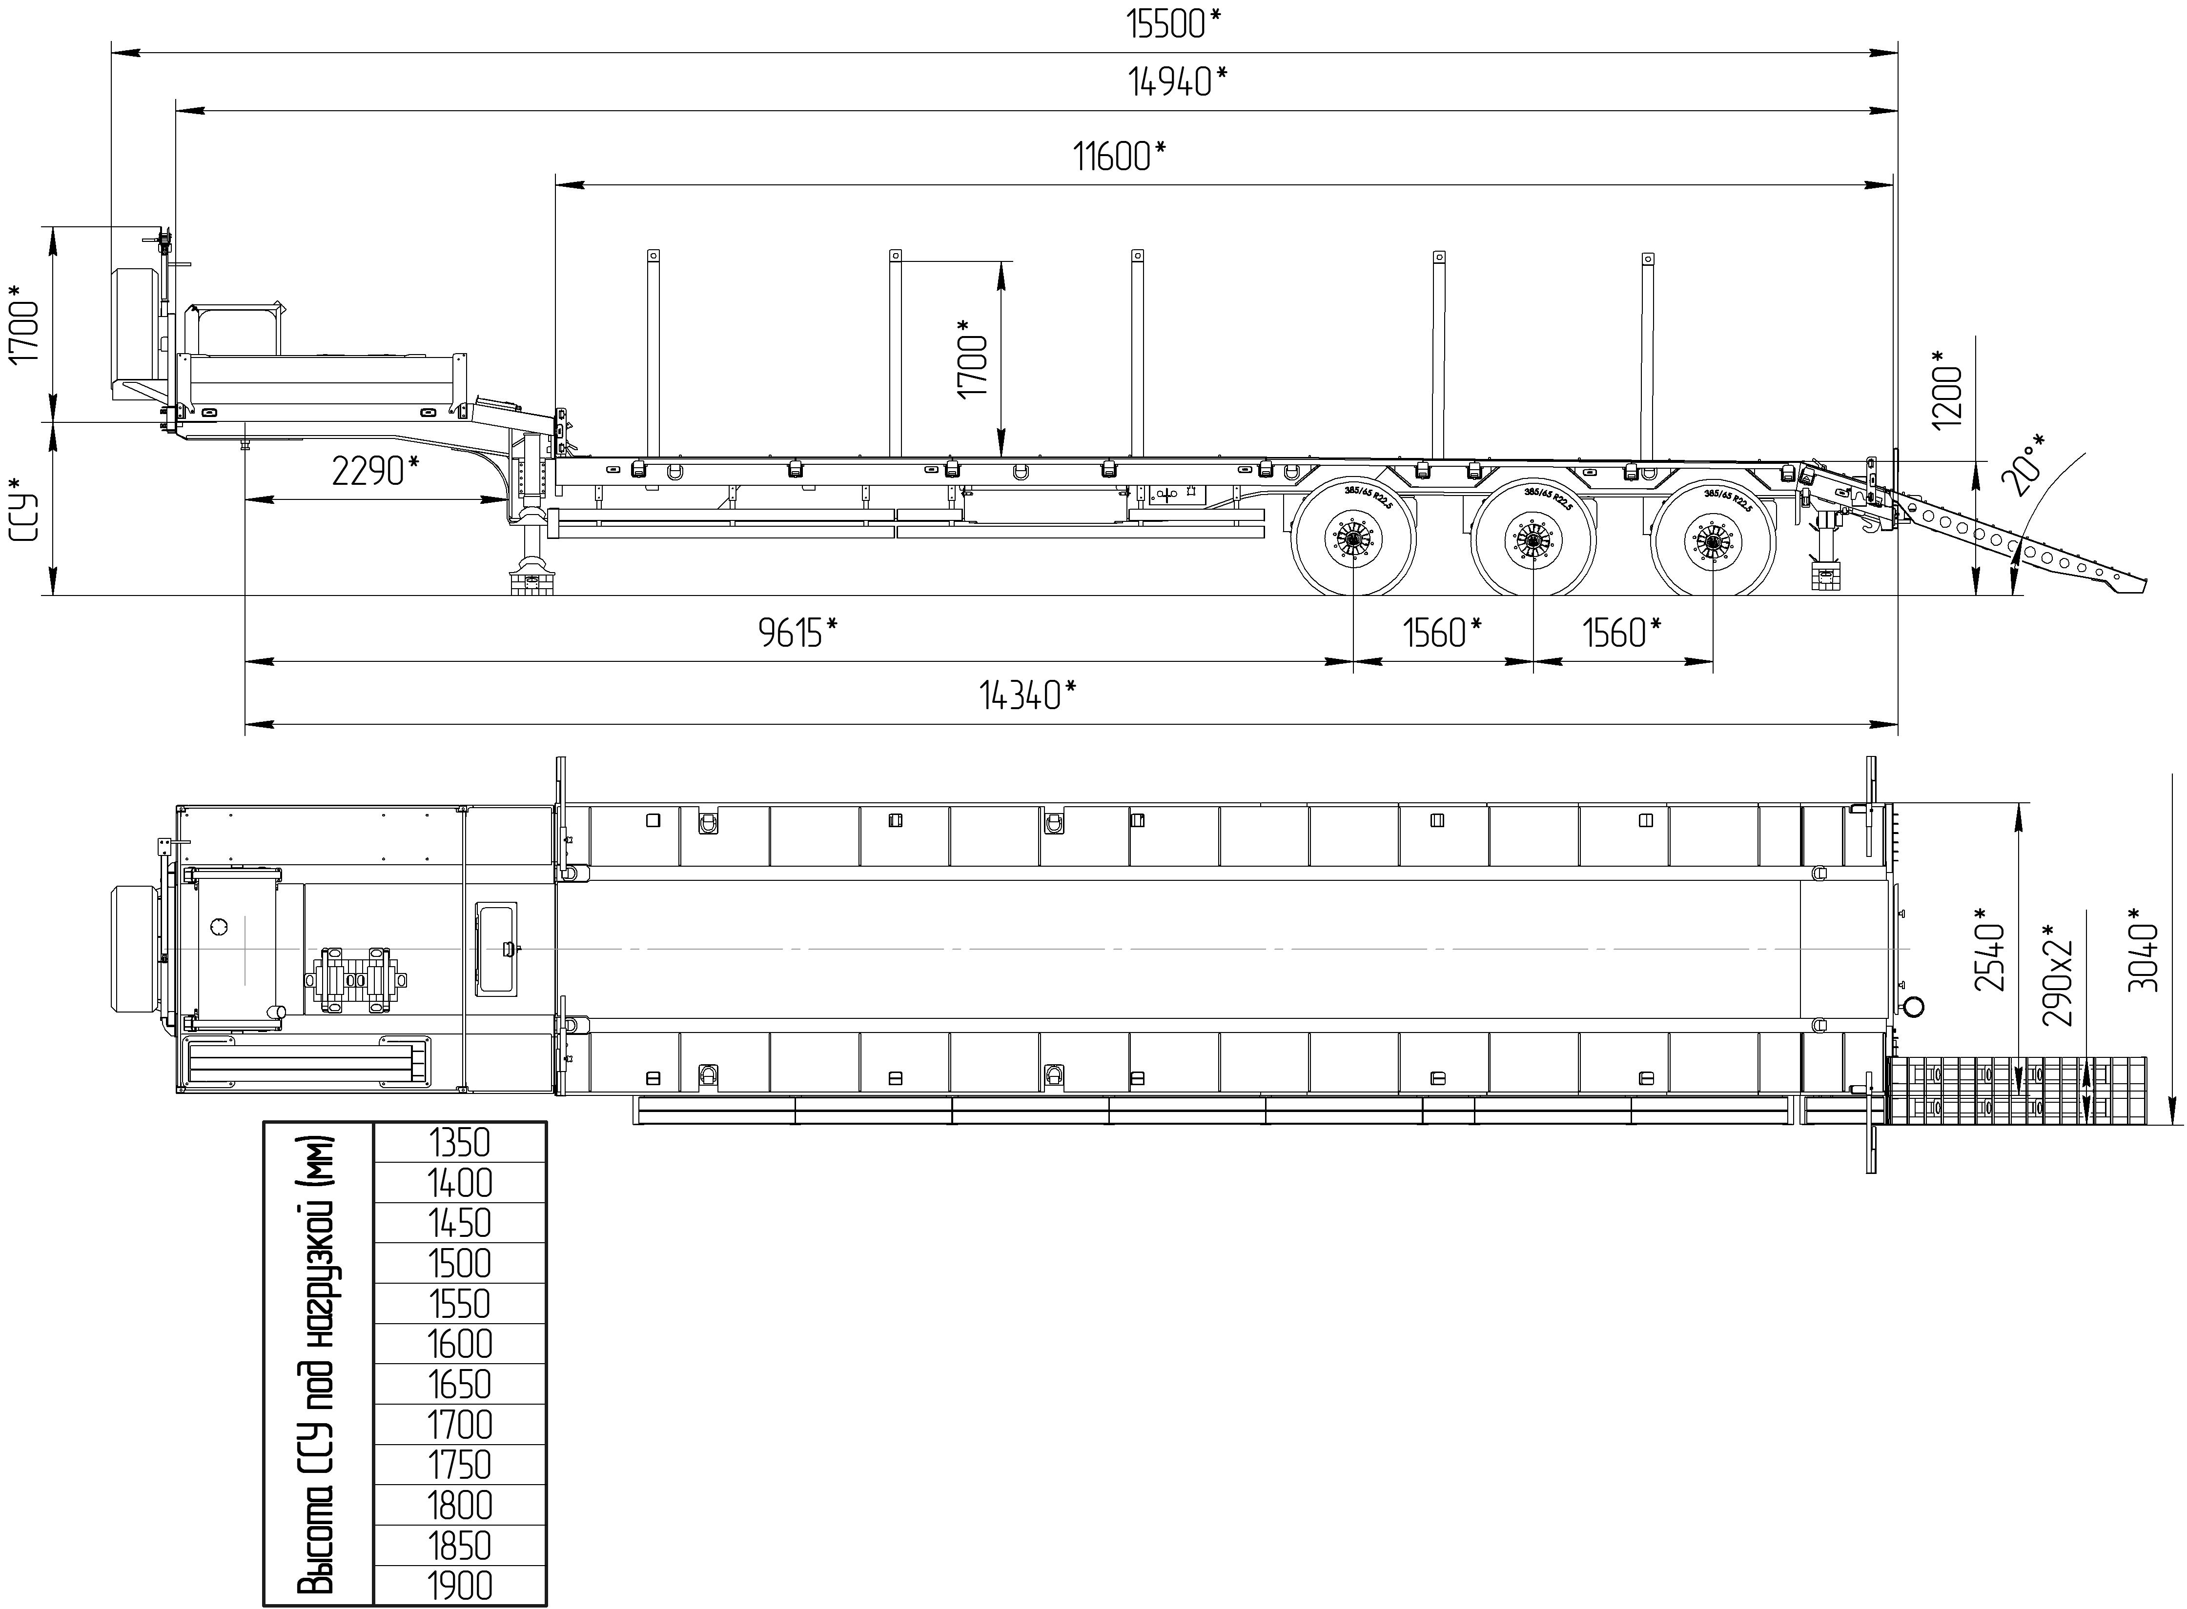
 | Грузоподъемность 40 тонн,  ДхШ 11600x2540 мм,  выдвижные уширители до 3040 мм. с ящиками под них,  межосевое расстояние 1560 мм,  погрузочная высота 1200 мм,  шины - 385/65R22,5 (6 + 1 зап. колесо);  габаритная длина от шкворня 14300 мм;  снаряженная масса ориентировочно 10600 кг.  Оси ROR пр-ва Италия – 3 шт. (3 стационарные).  Пневматическая подвеска импортная с регулировкой по высоте;  шкворень 2 или 3,5”;  опоры механические двухскоростные,  водостойкая светотехника,  ЕBS Wabco,  коуши для увязки груза, с  топора от бокового смещения,  тракозацепы,  лебедка для подъема запасного колеса,  алюминиевые борта на гусаке, съемные, высотой 400 мм,  гусак не съемный, несущий,  механические опоры на скосе,  трапы приставные стальные (угол заезда - 20º),  выдвижные знаки негабарит с мерцающими фонарями 4 шт.,  розетка под проблесковый маяк.  Высота ССУ 1500/1450 мм. под нагрузкой | 3 715 000,00

Стоимость полуприцепа 994283 составит 3 715 000 рублей с НДС, самовывозом из г. Тверь.
Дополнительные опции, которые можно добавить в данный трал:
- стойки 5 пар, высотой 1600 мм., 100*100 мм. (20 000,00 за пару) + 125 000 рублей с НДС;
- тент с каркасом на гусаке + 60 000 рублей с НДС;
- пара фитингов для крепления контейнера в передней части платформы + 25 000 рублей с НДС;
Срок поставки: начало декабря 2021 н. из г. Тверь.
Условия оплаты – предоплата 20%, При оформлении в лизинг или кредит резервирование минимальным возвратным авансом 100 000 руб.

Отгрузка высокорамного трала Specpricep 994283 в г. Иркутск 28.02.2020 г.

https://www.youtube.com/watch?v=8q3HI8jqTlY

Отгрузка Спецприцеп 994283, трал высокорамный, 40 тонн 30.04.2019 г.в.:
https://www.youtube.com/watch?v=mGEnV6We-HE

Отгрузка предыдущего подобного высокорамного трала Specpricep 994283, 29.10.2018 г. в Красноярск:
https://www.youtube.com/watch?v=LfdpO984NGI

Отгрузка предыдущего подобного высокорамного трала Specpricep 994283, 15.09.2018 г. в Иркутске:

https://www.youtube.com/watch?v=t4XVy0ESrbo

С уважением, Карнаков Вячеслав Владимирович
директор ООО "МаксКар"
8 (383) 233-32-53
8-913-752-39-76
8-913-477-09-39 (служебный)
стоянка – Федеральная трасса Р-254,
северный обход Новосибирска,
п. Садовый, ул. Пасечная, 10,
(пост ГИБДД, гостиница «У самовара»)
maxcar54@mail.ru
www.maxcar54.ru
https://www.youtube.com/channel/UCIiFI5uro5xB8fkw0N0pyRg/videos
https://www.instagram.com/maxcar54ru/

